Ngày soạn  15/1/2025 | Ngày dạy | Ngày | 22/1/2025 | 22/1/2025 | 21/1/2025 | 23/1/2025
Ngày soạn  15/1/2025 | Ngày dạy | TT tiết theo TKB | 4 | 5 | 3 | 4
Ngày soạn  15/1/2025 | Ngày dạy | Lớp | 9C | 9C | 9D | 9D

TUẦN 19 - TIẾT 74-74
BÀI TẬP CHỦ ĐỀ 7
Thời gian thực hiện: 02 tiết
1. Kiến thức:
- Củng cố kiến thức về chủ đề 7: Giới thiệu về chất hữu cơ, hydrocarbon và nguồn nhiên liệu.
- Biết vận dụng các kiến thức vào bài tập, liên hệ thực tế.
- Luyện tập các bài tập trắc nghiệm và tự luận theo yêu cầu cần đạt của chủ đề.
2. Năng lực:
2.1.Năng lực chung:
- Năng lực tự chủ và tự học: Chủ động, tích cực tìm hiểu được khái niệm về chất hữu cơ, hydrocarbon và nguồn nhiên liệu.
- Năng lực giao tiếp và hợp tác: Sử dụng ngôn ngữ khoa học để mô tả các khái niệm, hiện tượng. Hoạt động nhóm một cách hiệu quả theo đúng yêu cầu của GV, tích cực tham gia các hoạt động trong lớp.
- Giải quyết vấn đề và sáng tạo: Thảo luận với các thành viên trong nhóm nhằm giải quyết các vấn đề trong bài học để hoàn thành nhiệm vụ học tập.
2.1. Năng lực khoa học tự nhiên:
- Nhận thức khoa học tự nhiên: Hệ thống kiến thức đã học về chủ đề Giới thiệu về chất hữu cơ, hydrocarbon và nguồn nhiên liệu.
- Vận dụng kiến thức, kĩ năng đã học: Vận dụng kiến thức và kĩ năng đã học hoàn thành các bài tập chủ đề 7 trong SGK
3. Phẩm chất
- Tham gia tích cực hoạt động nhóm phù hợp với khả năng của bản thân.
- Cẩn thận, trung thực và thực hiện các yêu cầu trong bài học.
- Có niềm say mê, hứng thú với việc khám phá và học tập khoa học tự nhiên.
II. THIẾT BỊ DẠY HỌC VÀ HỌC LIỆU
1. Đối với giáo viên:
- SGK, SGV, SBT KHTN 9 phần Hóa học.
- Tranh ảnh, video liên quan đến bài học, phiếu học tập
2. Đối với học sinh
- SGK, SBT KHTN 9 phần Hóa học.
- Tranh ảnh, tư liệu sưu tầm liên quan đến bài học và dụng cụ học tập (nếu cần) theo yêu cầu của GV.
III. TIẾN TRÌNH DẠY HỌC
HOẠT ĐỘNG 1: KHỞI ĐỘNG
a. Mục tiêu: Khơi gợi kiến thức đã học trong chủ đề 2; tạo tâm thế hứng thú cho học sinh.
b. Nội dung: GV phát phiếu học tập, HS làm phiếu học tập
PHIẾU HỌC TẬP 1
Trắc nghiệm
Câu 1: Cho các hydrocarbon sau: CH₃ – CH₃, CH₂ = CH₂, CH₃ – CH₂ – CH₃, 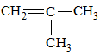, CH₃ – CH = CH – CH₃, CH₂ = CH – CH = CH_{2,} 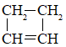
Số lượng alkene trong các hydrocarbon trên là:
A. 5
B. 2
C. 3
D. 4
Đáp án đúng là: C
Alkene là những hydrocarbon mạch hở, chỉ chứa 1 liên kết đôi trong phân tử, có công thức chung là C₂H_{2n} (n≥2n≥2).
Vậy các chất là alkene trong dãy là: CH₂ = CH₂, , CH₃ – CH = CH – CH₃.
Câu 2: Trong số các hydrocarbon sau: CH₂ = CH₂, 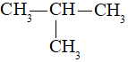, CH₃ - CH = CH₂, CH₃ - CH₂ - CH₃, CH₃ - CH = CH - CH₃.
Số lượng các chất làm mất màu nước bromine là:
A. 2
B. 3
C. 4
D. 5
Đáp án đúng là: B
Trong dãy chất đã cho, các chất có liên kết đôi thì sẽ làm mất màu nước bromine:
CH₂ = CH₂, CH₃ - CH = CH₂, CH₃ - CH = CH - CH₃,…
Câu 3: Số lượng các alkene có công thức phân tử C₄H₈ và có cấu tạo phân tử khác nhau là:
A. 3
B. 4
C. 1
D. 2
Đáp án đúng là: A
Các alkene có công thức phân tử C₄H₈ và có cấu tạo phân tử khác nhau là:
CH₂ = CH – CH₂ – CH₃, CH₃ – CH = CH – CH₃, CH₂ = C(CH₃) – CH₃.
Câu 4: Dầu mỏ là
A. một hydrocarbon có khối lượng phân tử rất lớn và có cấu tạo phức tạp.
B. hỗn hợp của các alkene.
C. hỗn hợp của alkane và alkene.
D. hỗn hợp phức tạp của nhiều hydrocarbon và một lượng nhỏ các dẫn xuất của hydrocarbon.
Đáp án đúng là: D
Dầu mỏ là hỗn hợp phức tạp của nhiều hydrocarbon và một lượng nhỏ các dẫn xuất của hydrocarbon.
Câu 5: Dầu mỏ có tính chất vật lí là:
A. Chất lỏng, dễ tan trong nước, nhẹ hơn nước.
B. Chất lỏng, không tan trong nước, nặng hơn nước.
C. Chất lỏng, không tan trong nước, nhẹ hơn nước.
D. Chất rắn, không tan trong nước nhẹ hơn nước.
Đáp án đúng là: C
Dầu mỏ có tính chất vật lí là chất lỏng, không tan trong nước, nhẹ hơn nước.
Câu 6: Những nhiên liệu phổ biến và quan trọng hiện nay là
A. gas, xăng, dầu hoả và điện.
B. gas, xăng, dầu hoả và than.
C. điện, xăng, dầu hoả và gỗ.
D. gas, gỗ, năng lượng mặt trời và than.
Đáp án đúng là: B
Những nhiên liệu phổ biến và quan trọng hiện nay là gas, xăng, dầu hoả và than.
c. Sản phẩm học tập: HS hoàn thiện phiếu học tập.
d. Tổ chức thực hiện:
HOẠT ĐỘNG CỦA GV VÀ HS | DỰ KIẾN SẢN PHẨM
Bước 1: Chuyển giao nhiệm vụ:  GV chia lớp thành các nhóm, phát phiếu học tập cho HS, yêu cầu các nhóm không sử dụng tài liệu và hoàn thành phiếu HT  Bước 2: Thực hiện nhiệm vụ  - HS suy nghĩ, thảo luận hoàn thành phiếu học tập.  Bước 3: Báo cáo kết quả hoạt động và thảo luận  - Mỗi phần, GV mời đại diện nhóm trình bày, các nhóm khác chú ý lắng nghe để nhận xét.  Bước 4: Kết luận, nhận định  - GV đánh giá câu trả lời của HS, trên cơ sở đó dẫn dắt HS vào bài học: Bài tập (Chủ đề 6) | Câu 1:  Đáp án đúng là: C  Alkene là những hydrocarbon mạch hở, chỉ chứa 1 liên kết đôi trong phân tử, có công thức chung là C₂H_{2n} (n≥2n≥2).  Vậy các chất là alkene trong dãy là: CH₂ = CH₂, , CH₃ – CH = CH – CH₃.  Câu 2:  Đáp án đúng là: B  Trong dãy chất đã cho, các chất có liên kết đôi thì sẽ làm mất màu nước bromine:  CH₂ = CH₂, CH₃ - CH = CH₂, CH₃ - CH = CH - CH₃,…  Câu 3: Số lượng các alkene có công thức phân tử C₄H₈ và có cấu tạo phân tử khác nhau là:  Đáp án đúng là: A  Các alkene có công thức phân tử C₄H₈ và có cấu tạo phân tử khác nhau là:  CH₂ = CH – CH₂ – CH₃, CH₃ – CH = CH – CH₃, CH₂ = C(CH₃) – CH₃.  Câu 4: Dầu mỏ là  Đáp án đúng là: D  Dầu mỏ là hỗn hợp phức tạp của nhiều hydrocarbon và một lượng nhỏ các dẫn xuất của hydrocarbon.  Câu 5: Dầu mỏ có tính chất vật lí là:  Đáp án đúng là: C  Dầu mỏ có tính chất vật lí là chất lỏng, không tan trong nước, nhẹ hơn nước.  Câu 6: Những nhiên liệu phổ biến và quan trọng hiện nay là  Đáp án đúng là: B  Những nhiên liệu phổ biến và quan trọng hiện nay là gas, xăng, dầu hoả và than.
HOẠT ĐỘNG 2: LUYỆN TẬP
a. Mục tiêu: Củng cố lại kiến thức đã học thông qua làm bài tập chủ đề 6.
b. Nội dung:
PHIẾU BÀI TẬP SỐ 2
Bài tập 1 trang 113: Xác định chất hữu cơ trong số các chất sau:
Bài tập 2 trang 113 KHTN 9: Cách biểu diễn những công thức cấu tạo nào sau đây là của cùng một chất? Vì sao?
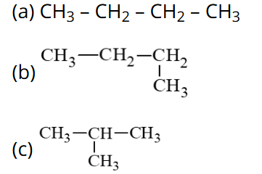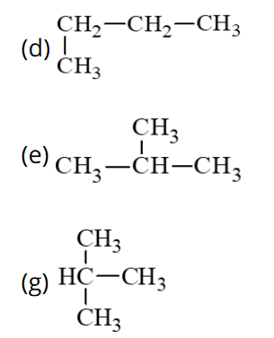
Bài tập 3 trang 113: Chỉ ra những hydrocarbon có khả năng làm mất màu bromine trong các hydrocarbon sau:
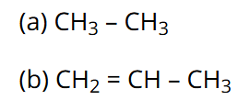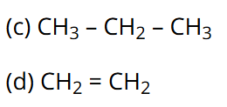
Bài tập 4 trang 113: Nêu tên một số sản phẩm thu được trong quá trình chưng cất dầu mỏ. Thành phần chính của khí thiên nhiên, xăng, dầu là gì?
Bài tập 5 trang 113: Nhiệt lượng tỏa ra khi đốt cháy một số chất (dùng làm nhiên liệu) được ghi trong bảng sau:
Nhiệt lượng tỏa ra khi đốt cháy một số chất (dùng làm nhiên liệu) được ghi trong bảng sau:
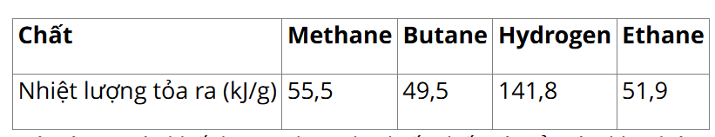
Với cùng một khối lượng, hãy cho biết chất nào ở trên khi cháy tỏa ra nhiệt lượng lớn nhất? Chất nào khi cháy phát thải ít CO₂ nhất? Chất nào khi cháy thải nhiều CO₂ nhất?
Bài 21.7 trang 60 Sách bài tập: Có hai chất khí là C₂H₄ và C₃H₈. Nêu cách tiến hành phân biệt hai khí trên bằng nước bromine. Viết phương trình hoá học của phản ứng xảy ra (nếu có).
Bài 21.8 trang 60 Sách bài tập: Hai hydrocarbon mạch hở X và Y trong phân tử đều có 6 nguyên tử H. Trong phân tử X chỉ có các liên kết đơn. Phân tử Y nhiều hơn phân tử X một nguyên tử C.
a) Xác định công thức phân tử của X, Y.
b) Viết công thức cấu tạo của X, Y.
c) Mô tả hiện tượng xảy ra khi dẫn X, Y qua nước bromine.
Bài 21.10 trang 61 Sách bài tập KHTN 9: Xác định công thức phân tử chất hữu cơ X trong phương trình hoá học sau:
X + 6O₂ −−−>−−−> 4CO₂ + 4H₂O
Biết X có cấu tạo mạch hở, viết công thức cấu tạo có thể có của X.
c. Sản phẩm học tập: Kết quả làm PBT số 2
d. Tổ chức thực hiện:
HOẠT ĐỘNG CỦA GV VÀ HS | DỰ KIẾN SẢN PHẨM
Bước 1: Chuyển giao nhiệm vụ:  GV chia lớp thành các nhóm, phát phiếu học tập cho HS, yêu cầu các nhóm không sử dụng tài liệu và hoàn thành phiếu HT 2  Bước 2: Thực hiện nhiệm vụ  - HS suy nghĩ, thảo luận hoàn thành phiếu học tập.  Bước 3: Báo cáo kết quả hoạt động và thảo luận  - Mỗi phần, GV mời đại diện nhóm trình bày, các nhóm khác chú ý lắng nghe để nhận xét.  Bước 4: Kết luận, nhận định  - GV đánh giá câu trả lời của HS, trên cơ sở đó dẫn dắt HS vào bài học: Bài tập (Chủ đề 6) | Câu 1. Bài tập 1 trang 113  Chất hữu cơ bao gồm:  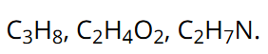  Câu 2. Bài tập 2 trang 113  - Các công thức (a), (b), (d) cùng biểu diễn một chất.  - Các công thức (c), (e), (g) cùng biểu diễn một chất.  Vì các nhóm chất này có cùng công thức phân tử và trật tự liên kết không thay đổi.  Bài tập 3 trang 113  Những hydrocarbon có khả năng làm mất màu bromine là (b) và (d)  Phương trình hóa học:  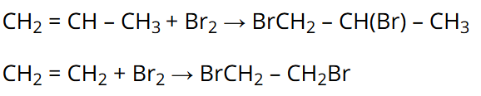  Bài tập 4 trang 113:  - Một số sản phẩm thu được trong quá trình chưng cất dầu mỏ là: khí hóa lỏng, dầu nhẹ, naphtha nhẹ, xăng, dầu hỏa, dầu diesel, dầu bôi trơn, sáp paraffin, nhựa đường.  - Thành phần chính của khí thiên nhiên là methane (có thể chiếm tới 95% về thể tích), phần còn lại là ethane, propane, carbon dioxide, hydrogen sulfide, hơi nước, …  - Thành phần chính của xăng là các alkane có số nguyên từ C từ C5-C10.  - Thành phần chính của dầu hỏa là các alkane có số nguyên tử C từ C10-C16.  - Thành phần chính của dầu diesel là các alkane có số nguyên tử C từ C16-C21.  Bài tập 5 trang 113  Với cùng một khối lượng thì:  - Khi cháy hydrogen tỏa ra nhiệt lượng lớn nhất.  - Hydrogen khi cháy không phát thải khí CO₂.  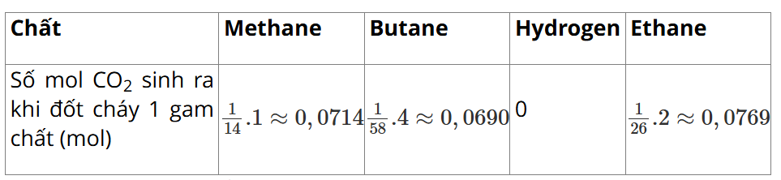  → Ethane khi cháy thải ra lượng CO₂ nhiều nhất.  Bài 21.7 trang 60 Sách bài tập:  - Cách tiến hành: Dẫn lần lượt hai khí vào nước bromine, trường hợp nào làm mất màu nước bromine thì khí đó là C₂H₄.  - Phương trình hoá học minh hoạ:  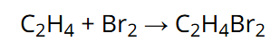  Bài 21.8 trang 60 Sách bài tập:  a) Hydrocarbon X mạch hở chỉ có liên kết đơn và có 6 nguyên tử H, vậy X là C₂H₆. Theo bài, Y có 3 nguyên tử C, vậy công thức phân tử của Y là C₃H₆.  b) Công thức cấu tạo của X là CH₃ – CH₃, của Y là CH₂ = CH – CH₃.  c) Khi dẫn X, Y qua nước bromine, chỉ có Y làm mất màu nước bromine.  Bài 21.10 trang 61 Sách bài tập  Chất X có công thức phân tử là C₄H₈.  Do X có cấu tạo mạch hở, công thức cấu tạo có thể có của X:  CH₂ = CH – CH₂ – CH₃, CH₃ – CH = CH – CH₃, CH₂ = C(CH₃) – CH₃.
*Về nhà HS làm hết các bài tập còn lại.

